Regras para nomenclatura de Exercício de Torre

Revisão- 01/03/13 (Osvaldir/ Ten Pinheiro – Galeão)

De acordo com conversão ficou estabelecido que a numeração do Exercício seguirá a seguinte regra.

1º posição – Indicador do Número do Exercício;
2º posição – Indicador de Posição de acordo com a tabela 1
3º posição – Indicador de reavaliação

Tabela 1
1 – Torre
2 – Assistente
3 – Solo
4 – Supervisor
5 – Ambientação

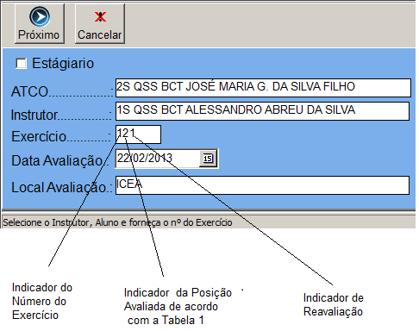
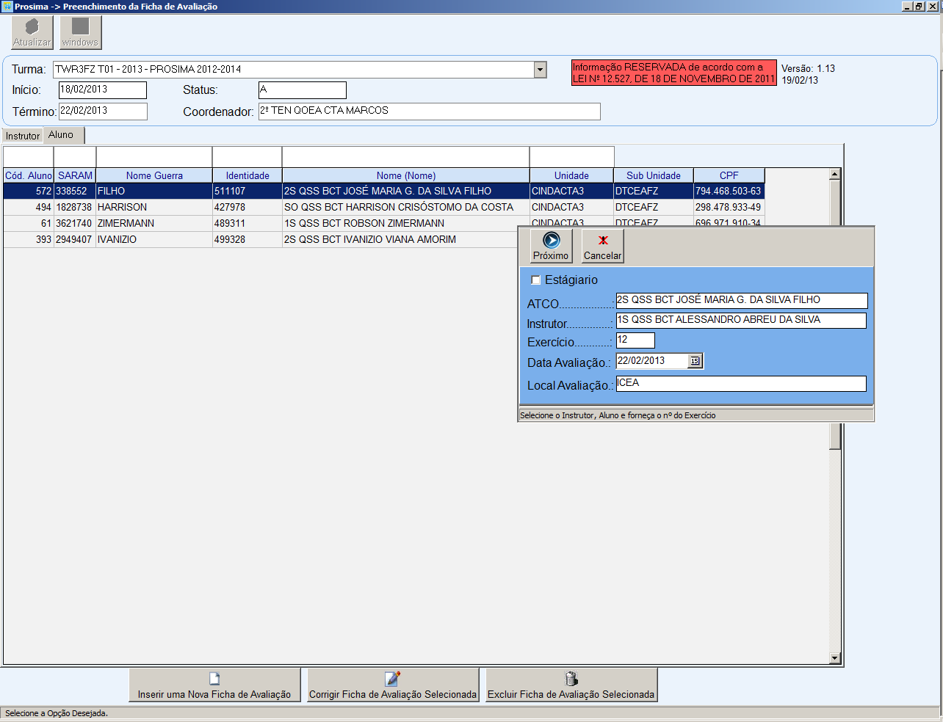
Observação: Devidos as particularidades dos exercícios da TWR-GL, ficou definido junto ao Ten Pinheiro (Chefe da TWR-GL) que em função da distribuição dos exercícios ( 1A, 1B, 2A, 2B .......), ficará estipulado a seguinte configuração para campo Exercício da Inserção da Ficha de Avaliação:

Primeira casa: Numero do Exercício
Segunda Casa: Indicador da Posição Avaliada de acordo com a tabela 1
Terceira Casa: Indicador de Reavaliação:
Quarta Casa: Letra do Exercício de acordo com a tabela 2, particularidade Galeão.
Tabela 2
1 – A
2 – B
3 – A/B

